[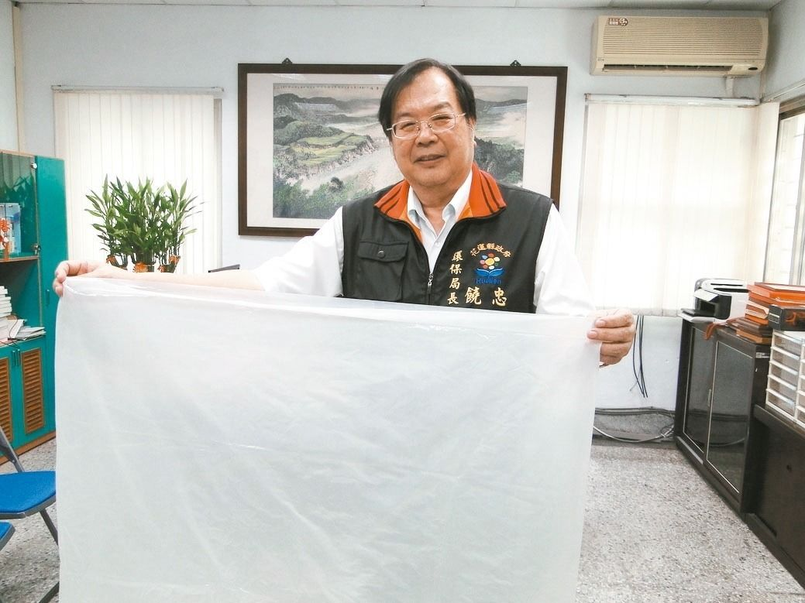](https://pgw.udn.com.tw/gw/photo.php?u=https://uc.udn.com.tw/photo/2017/04/19/1/3414124.jpg&x=0&y=0&sw=0&sh=0&sl=W&fw=1050&exp=3600)花蓮縣環保局長饒忠拿著透明垃圾袋，7月起將強制使用。 記者范振和／攝影

花蓮縣環保局昨天宣布從7月起全縣將強制使用透明垃圾袋，民眾未依規定使用，清潔隊將破袋檢查，此事引發網友熱烈討論及提問，「透明垃圾袋哪裡買？」、「配套做好沒？」更有網友痛批，垃圾已隨水費徵收，再購買垃圾袋，簡直是被剝兩層皮。

宣導使用透明垃圾袋的聯合報即時新聞，昨天被網友轉貼在臉書後，引發網友議論紛紛，也充滿許多疑問，縣環保局長饒忠親上火線為民眾解答。

「誤會大了！」饒忠表示，許多網友誤認為要購買專用透明垃圾袋，花蓮縣不是像台北一樣要推專用垃圾袋，其實只要是透明、半透明的塑膠袋，只要看得見內容物的塑膠袋，都可以當垃圾袋。

饒忠說，一般買菜、買雜貨的紅白條紋袋、白底紅花袋都符合，另外向商店購買的臨時購物塑膠袋也可以，若要購買大量的透明塑膠袋，便利商店、賣場都有賣。

至於民眾打包或裝大量垃圾所使用的黑色塑膠袋，7月1日開始執行後，就不能使用，否則清潔隊將執行破袋檢查，被查到未分類垃圾，將整包退回；大型垃圾袋也有白色、半透明，承載重量與黑色袋一樣，可供民眾挑選。

饒忠表示，這個政策只是希望民眾使用半透明的垃圾袋，減少清潔隊員破袋檢查時間，進一步作好資源回收及垃圾減量，預計下周舉辦記者會公開說明。